**電工實驗(二)**

**實驗報告**

**實驗單元(1)**

**BJT放大器偏壓電路**

**電路偏壓設計與電路模擬**

**(SIM011)**

**班別：電2 B**

**組別：22**

**姓名：李宜恩**

**學號：00853216**

**★各項實驗紀錄(藍色字體)、撰寫實驗波形分析與實驗數據分析(藍色字體)、撰寫實驗問題與討論(藍色字體)、撰寫實驗結論(藍色字體)、按時繳交實驗報告(遲交扣分)，非(藍色字體)扣分。**

**◎總分=100分。**

**一、實驗模擬注意事項**

**1.電路模擬時電晶體元件庫—Pspice→Bipolar→Q2N2222。**

**2.電路模擬時可變電阻的參數設定，請參閱P.45可變電阻的模擬設定。**

**3.GND接地元件不要選錯，工具列選擇Place Ground→0/Source。**

**4.一般需要設定節點名稱，使用工具列選擇Place net alias。**

**二、實驗預報：請回答下列問題，實驗前繳交預報。**

**1.在電子學課本中介紹BJT電晶體的基本放大電路，請問有那三種基本型式？畫出三種基本電路型式，其中偏壓電路以P.27分壓器偏壓電路方式畫出。**

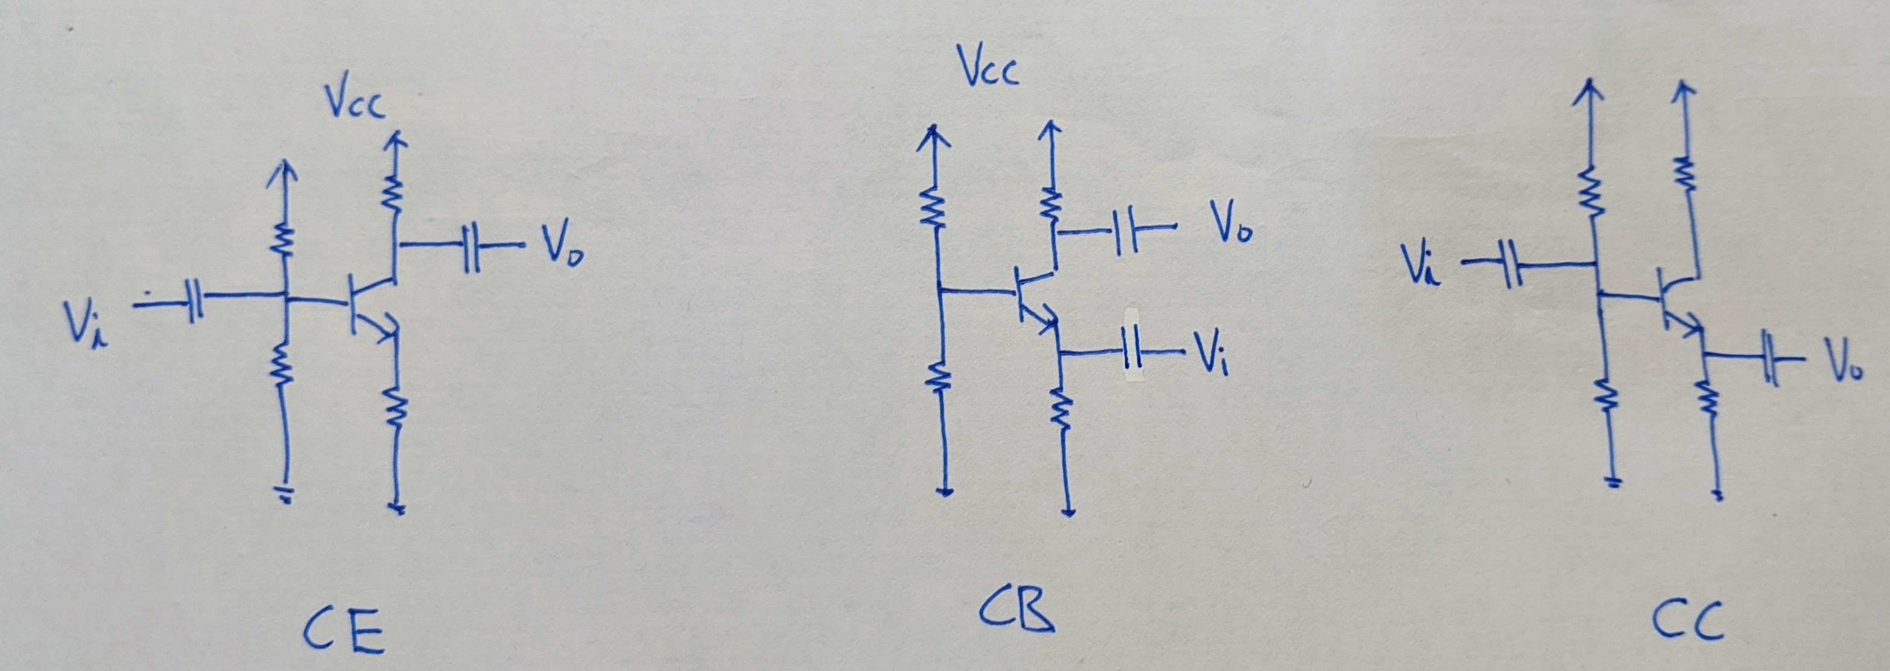

**2.在IC如此普遍的今天，說明電晶體電路還被保留在電子學裡的原因何在?**

**電路中，到處都要偏壓，否則電路不能工作，電路測試首先應要檢查的地方，就是該電路的偏壓電路。以前學偏壓，是要電晶體為我們工作，現在學習偏壓電路，則是為了IC的設計，這就是為何在IC如此普遍的今天，電晶體電路還被保留在電子學裡的主要因素。**

**3.就你所知的範圍，設計一個BJT放大器偏壓電路，需要考慮那些要素呢？**

**輸入阻抗，輸出阻抗，電晶體工作點**

**4.舉例說明，何謂交流訊號分析？何謂直流電路分析？**

**直流偏壓是用來提供電晶體電路工作時所需之電源，此種偏壓純粹是一種直流操作，主要目的為 建立放大電路之直流工作點，而交流小訊號分析，首先討論完整放大器之等效電路模型與電晶體之小**

**三、實驗設計與計算程序**

**※實驗目的與實驗要求**

**◎寫上VCC電壓= 25 V及測試頻率= 5.4 KHz。**

**1.實驗電路圖**



**圖(1-2)：實驗設計電路圖(一)**

**2.附上電晶體的特性曲線(2張)**

**◎附上圖檔。**

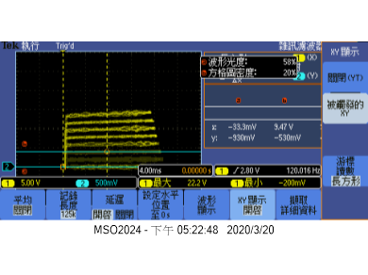

**3.實驗設計與計算程序**

**繳交紙本設計列式，此為上課筆記，須拍照，將圖檔附於實驗模擬報告中。**

**◎附上照片檔。**

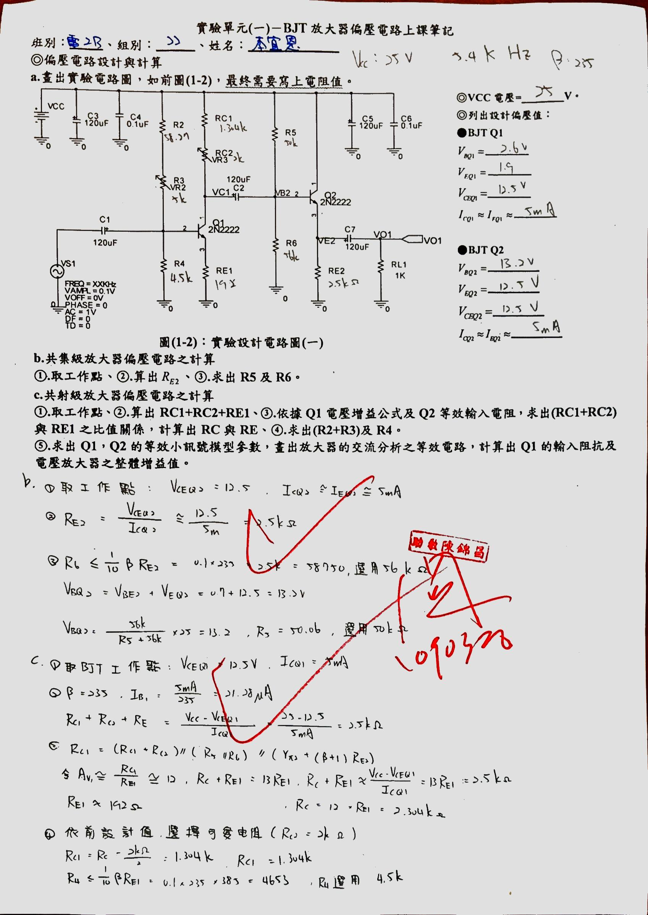

**a.實驗電路圖**

**.列出上述設計偏壓值及各項計算列式：**

**表(1-1)：設計偏壓值**

| **BJT Q1** | **BJT Q2** |
| --- | --- |
| **2.6V**  **1.9V**  **12.5V**  **5mA** | **13.2V**  **12.5V**  **12.5V**  **5mA** |

**.求出Q1，Q2的等效小訊號模型參數，畫出放大器的交流分析之等效電路，計算出Q1的輸入阻抗及電壓放大器之整體增益值。**

**.附上紙本設計列式(上課筆記)，列入檢查項目，需繳交紙本。**

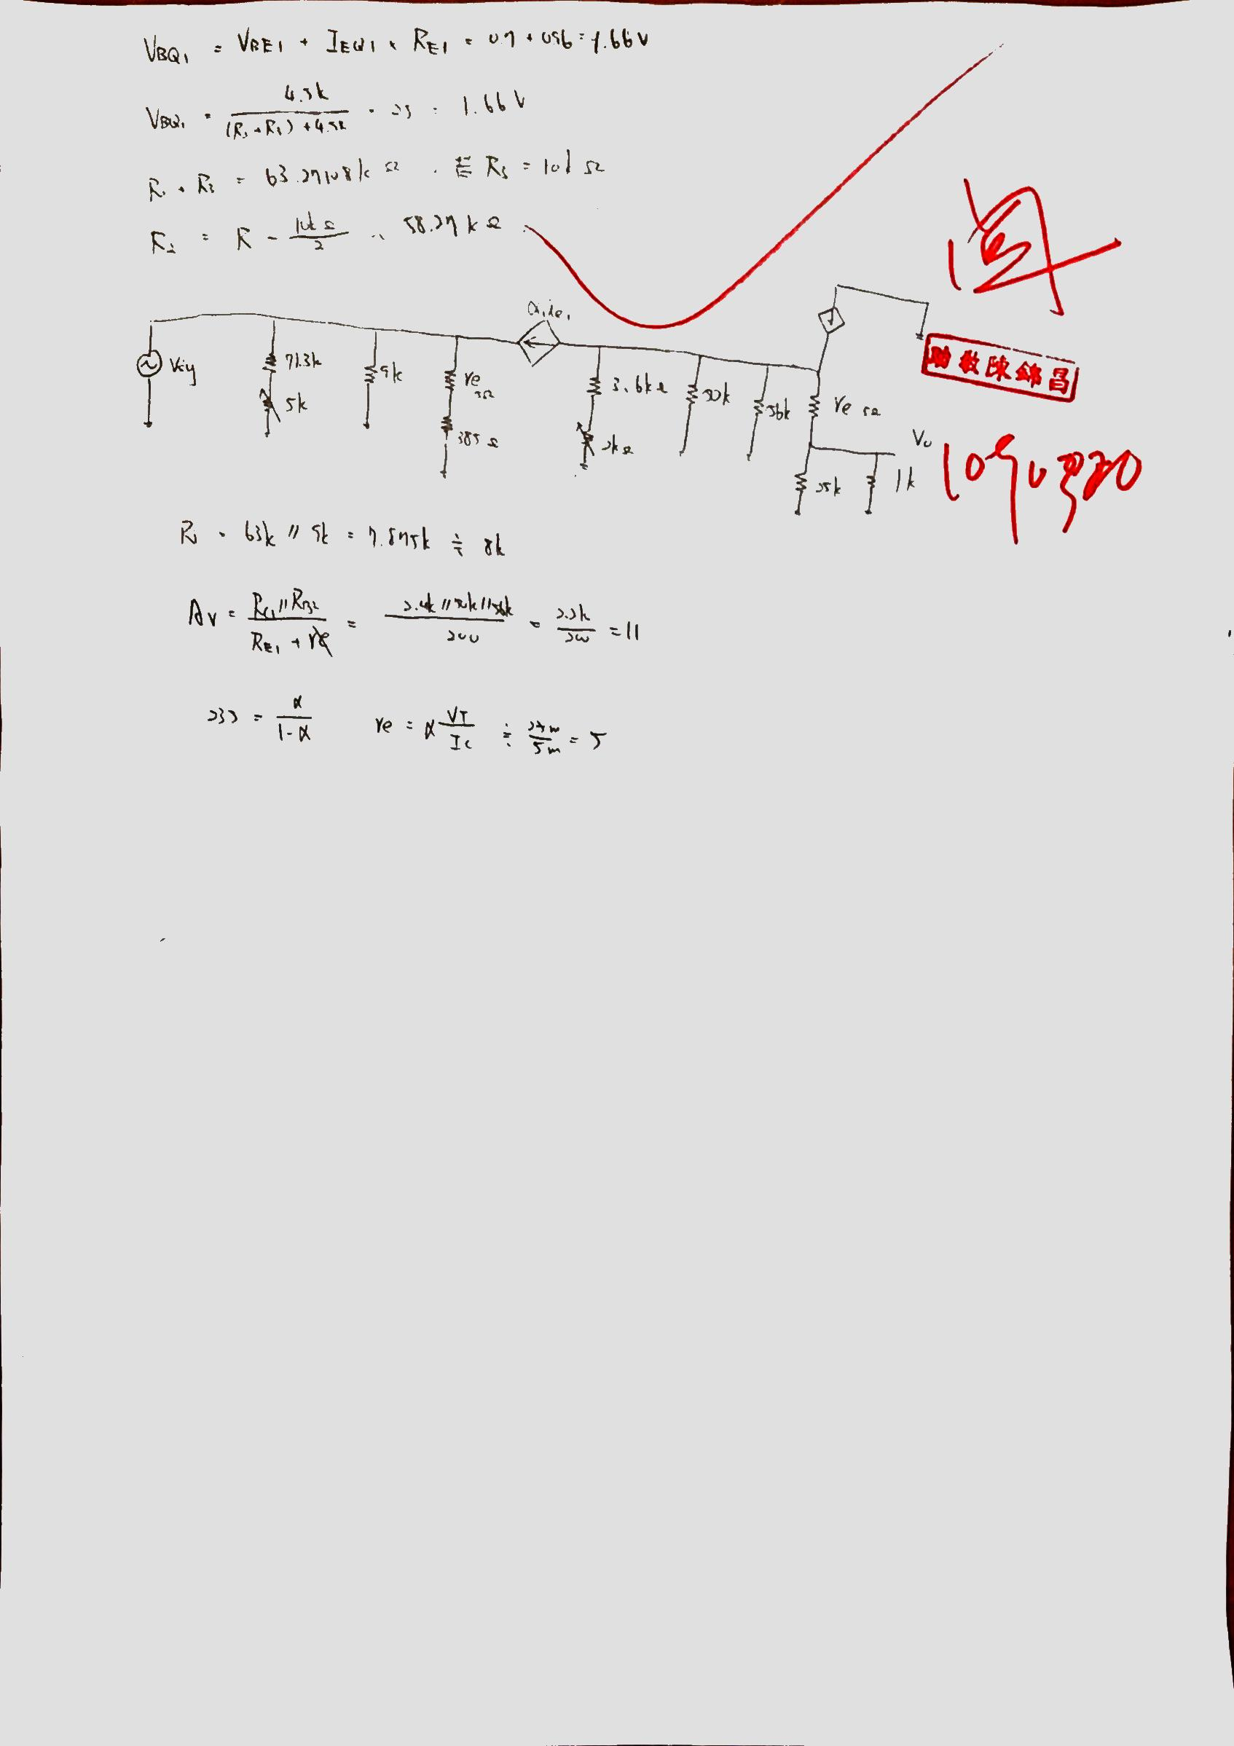

**四、實驗電路模擬**

**1.模擬項目：電晶體放大器直流偏壓設計。**

**a.參閱圖圖(1-3)：實驗模擬電路圖(一)，完成下列實驗模擬要求。**

**b.偏壓點分析－顯示出各節點電壓及分支電流，直接擷取電路圖。**



**圖(1-3)：實驗模擬電路圖(一)**

**◎附上模擬電路圖(列入檢查項目)，模擬電路圖檢查時，需要檢視模擬電路圖，所以要開啟圖檔檢查。**

**[寫上完成畫完此電路圖時間：2020年03月20日17時10分，□開放時段、■上課時段]。**

**◎附上模擬電路節點電壓顯示電路圖。**



**◎附上模擬電路分支電流顯示電路圖。**



**2.寫下上述模擬電路偏壓值**

**表(1-2)：電路模擬值**

| **BJT Q1** | **BJT Q2** |
| --- | --- |
| **1.6V**  **0.935V**  **12.895V**  **4.847mA** | **12.56V**  **11.88V**  **13.12V**  **4.728mA** |

**3.數值分析：就設計值與模擬值之間的差異來探討其原因及改善方法。**

**設計只取大概值，因此會有誤差。改善方式為取小數多一點位數，並Ic = αIe。**

**4.暫態響應分析(Time Domain)**

**訊號源中的個人的頻率設定值如下表格(五)所示，使用暫態響應分析方式，進行電路模擬，完成下列波形擷取。**

**■波形擷取紀錄**

**◎Time Domain波形。**



**◎使用雙重游標測出VO1電壓(峰-峰值)。**

**.節點[V1，VO1]：[0.2V，2.0790V]電壓增益(OUT1/V3)＝ 13.95 ，波形關係---□同相■反相。**

**◎FFT轉換結果**

**.使用游標輸出應標示，並寫出節點[VO1]基本頻率(F1)與諧波分量(H1)、(H2)、(H3)…之頻率值及振幅大小。**



**▓節點[VO1]：F1= 5k 、 811.577m 。節點[VO1]：H1= 無 、 無 。**

**▓節點[VO1]：H2= 無 、 無 。節點[VO1]：H3= 無 、 無 。**

**五、撰寫實驗模擬結論和心得**

**剛開始自己設計電路時，手足無措不太知道怎麼辦，好在助教用心地在黑板上教導，才完成這次設計。也從pspice模擬證實設計的電路。**

**六、實驗綜合評論**

**1.寫出在此實驗單元中您學會了那些項目。BJT放大器偏壓電路設計，FFT諧波分析**

**2.寫出在此實驗單元中您感到最困難是那些項目。設計篇壓電路**

**3.當遭遇到實驗瓶頸時，除了尋求實驗助教協助之外，你能想出其他方法來解決你的問題嗎?**

**詳讀實驗教材，亦或是查看以前課堂教材，每個都息息相關。**

**4.對於上課進度及上課內容，請提出您的建議。**

**曲線描跡器因為只有一台，有點難搶。**

**5.就個人實驗進度安排及最後結果，自己的評等是幾分。90分**

**6.在實驗項目中，最容易的項目有那些，最艱難的項目包含那些項目，並回憶一下，您在此實驗中學到了那些知識與常識。**

**PSPICE模擬較為簡單，因為在以前學校有學過。而設計電路較為艱難。**

**七、附上實驗進度紀錄單(照片檔)**

